**SKRIPSI**

**OLEH:**

**MUTHIA RAWDHAH NURUL ZANNAH 222114147**

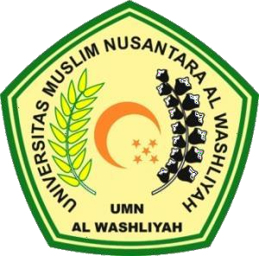

**PROGRAM STUDI SARJANA FARMASI FAKULTAS FARMASI**

**UNIVERSITAS MUSLIM NUSANTARA AL-WASHLIYAH MEDAN**

**2024**

**SKRIPSI**

***Diajukan Untuk Melengkapi dan Memenuhi Syarat-Syarat Guna Memperoleh Gelar Sarjana Farmasi pada Jurusan Farmasi Fakultas Farmasi***

***Universitas Muslim Nusantara Al-Washliyah***

**OLEH:**

**MUTHIA RAWDHAH NURUL ZANNAH NPM.222114147**

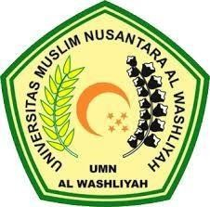

**PROGRAM STUDI SARJANA FARMASI FAKULTAS FARMASI**

**UNIVERSITAS MUSLIM NUSANTARA AL-WASHLIYAH MEDAN**

**2024**

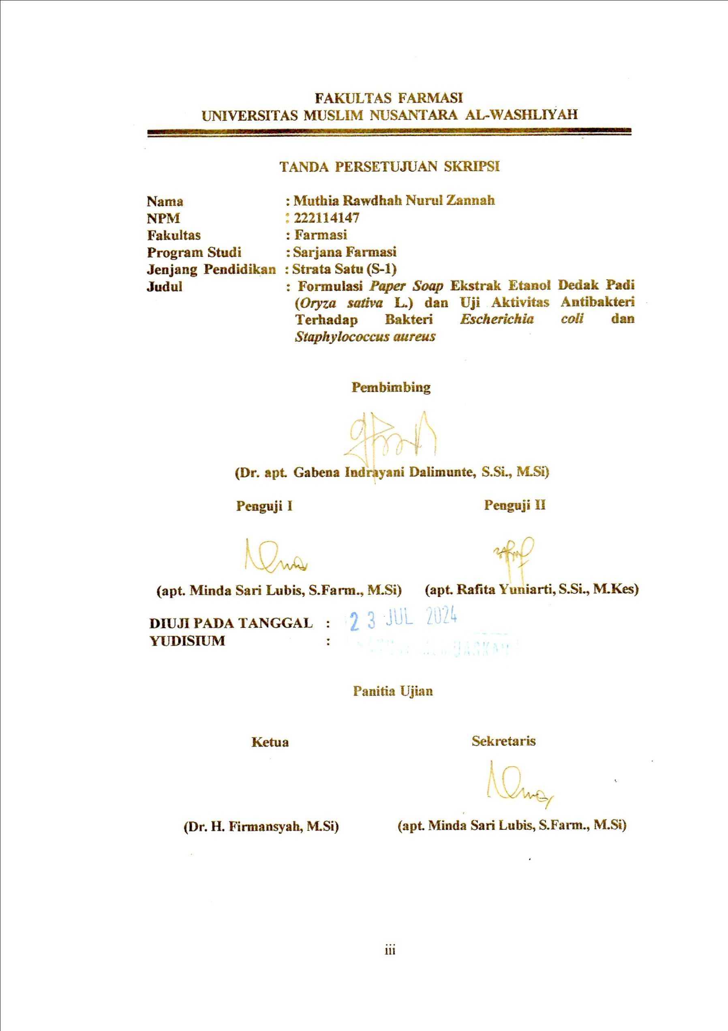**FAKULTAS FARMASI**

**UNIVERSITAS MUSLIM NUSANTARA AL-WASHLIYAH**

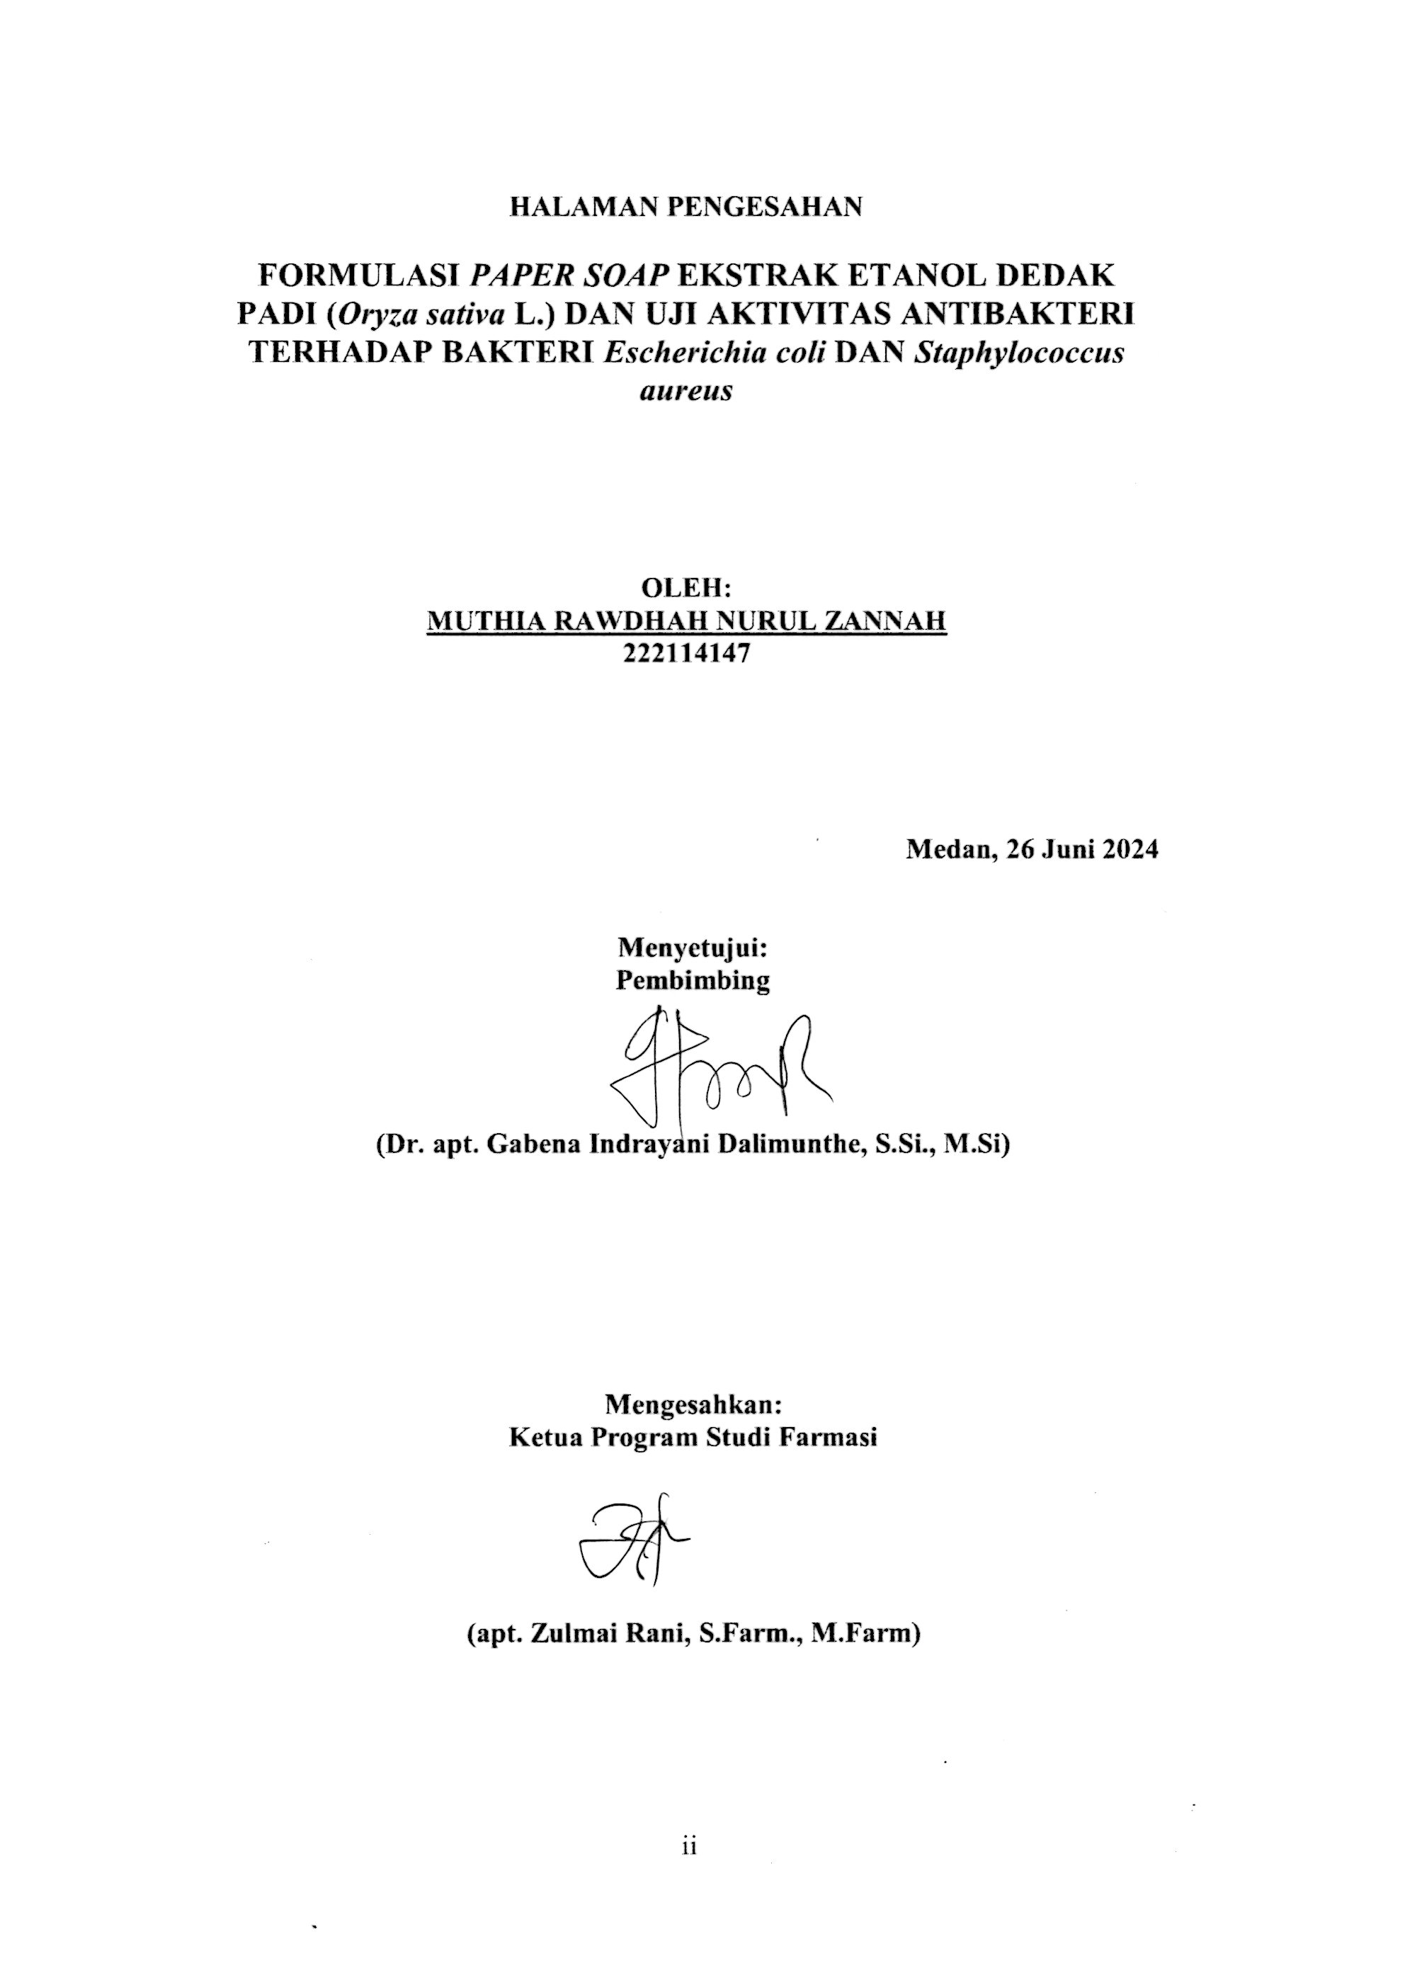

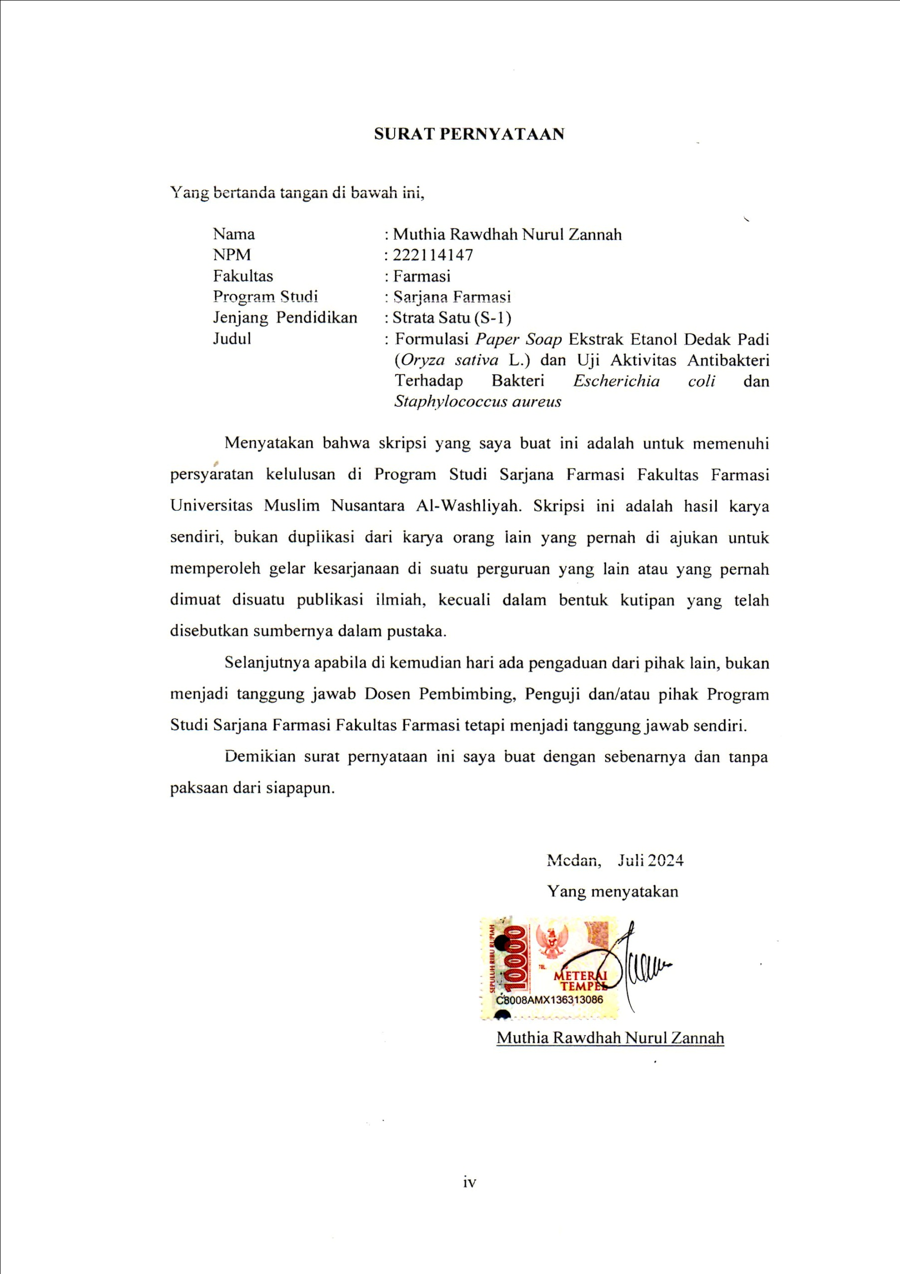**SURAT PERNYATAAN**

Yang bertanda tangan di bawah ini,

Nama : Muthia Rawdhah Nurul Zannah

NPM 222114147

Fakultas : Farmasi

Program Studi : Sarjana Farmasi Jenjang Pendidikan : Strata Satu (S-1)

Judul : Formulasi *Paper Soap* Ekstrak Etanol Dedak Padi (*Oryza sativa* L.) dan Uji Aktivitas Antibakteri Terhadap Bakteri *Escherichia coli* dan *Staphylococcus aureus*

Menyatakan bahwa skripsi yang saya buat ini adalah untuk memenuhi persyaratan kelulusan di Program Studi Sarjana Farmasi Fakultas Farmasi Universitas Muslim Nusantara Al-Washliyah. Skripsi ini adalah hasil karya sendiri, bukan duplikasi dari karya orang lain yang pernah di ajukan untuk memperoleh gelar kesarjanaan di suatu perguruan yang lain atau yang pernah dimuat disuatu publikasi ilmiah, kecuali dalam bentuk kutipan yang telah disebutkan sumbernya dalam pustaka.

Selanjutnya apabila di kemudian hari ada pengaduan dari pihak lain, bukan menjadi tanggung jawab Dosen Pembimbing, Penguji dan/atau pihak Program Studi Sarjana Farmasi Fakultas Farmasi tetapi menjadi tanggung jawab sendiri.

Demikian surat pernyataan ini saya buat dengan sebenarnya dan tanpa paksaan dari siapapun.

Medan, Juli 2024 Yang menyatakan

Muthia Rawdhah Nurul Zannah